ZASADY REKRUTACJI DO BRANŻOWEJ SZKOŁY I STOPNIA W ZESPOLE SZKÓŁ SPECJALNYCH NR 3 W CHORZOWIE

W roku szkolnym 2023/2024 prowadzimy nabór do klasy I Branżowej Szkoły I stopnia

Wychodząc na przeciw przepisom reformy oświaty, proponujemy naukę w klasach o profilach:
- Kucharz
- Sprzedawca
- Piekarz
- Cukiernik
- Ślusarz
- Pracownik pomocniczy obsługi hotelowej

ABY ZOSTAĆ UCZNIEM BRANŻOWEJ SZKOŁY I STOPNIA W ZESPOLE SZKÓŁ SPECJALNYCH NR 3 W CHORZOWIE należy:
- Skompletować następujące dokumenty:

- podanie wraz z numerem PESEL i telefonem kontaktowym i danymi personalnymi kandydata
- 2 zdjęcia
- orzeczenie Poradni Psychologiczno- Pedagogicznej o potrzebie kształcenia specjalnego na okres szkoły ponadpodstawowej.
- skierowanie do kształcenia w naszej szkole od Prezydenta Miasta Chorzów
- opinię wychowawcy klasy
- opinię psychologa szkolnego ze wskazaniem kierunku kształcenia
- zaświadczenie lekarskie o braku przeciwskazań do wykonywania wybranego zawodu
- bilans zdrowia ucznia Szkoły Podstawowej oraz karta zdrowia
- świadectwo ukończenia Szkoły podstawowej oraz zaświadczenie z OKE (donieść w czerwcu)

- W maju złożyć dokumenty w sekretariacie szkoły ul. 3 Maja16 w opisanej teczce (imię i nazwisko oraz kierunek kształcenia)

- W czerwcu pobrać skierowanie na badania przydatności do wybranego zawodu oraz zgłosić się do kierownika szkolenia praktycznego po skierowanie na praktyczną naukę zawodu.
Jeśli uczeń sam załatwił sobie miejsce praktyki do dokumentów należy dołączyć zaświadczenie od przyszłego pracodawcy

- Do 30.08.2023. należy wykonać badania w SANEPIDZIE i Medycynie Pracy (dotyczy zawodu kucharz ,sprzedawca, piekarz, cukiernik, pracownik pomocniczy obsługi hotelowej)

ZAPRASZAMY WYCHOWAWCÓW I UCZNIÓW KLAS ÓSMYCH DO ODWIEDZENIA NASZEJ PLACÓWKI

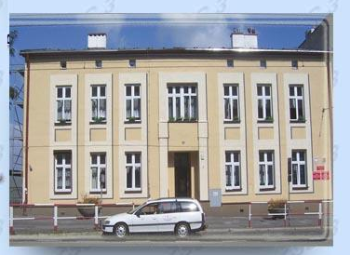

Szczegółowych informacji udziela:
sekretariat szkoły tel. 32 2410337

WIĘCEJ INFORMACJI O ZAWODACH NA STRONIE SZKOŁY:
www. zss3chorzow.edupage.org
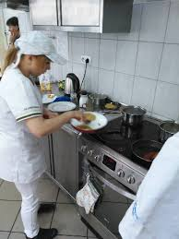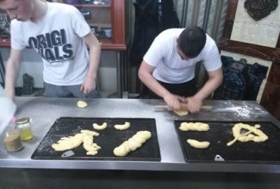
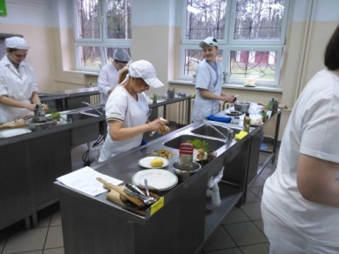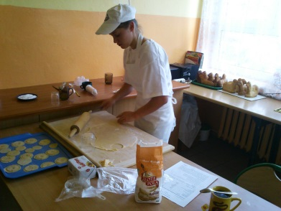
SERDECZNIE ZAPRASZAMY!

